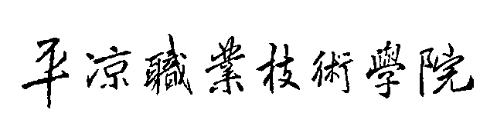


教 案

2023 至 2024 学年第 一 学期

课程名称： 计算机基础
授课班级： 23高职1-6班

主讲教师： 王静云
课程所属系部： 教育系

填 写 说 明

- 教案封面填写课程名称、授课班级、主讲教师字体均为宋体三号加粗，居中对齐。
二、教案首页、授课进度计划、课时教案填写字体为宋体小四，数字、字母字体为Times New Roman小四。
三、教案首页中课程类型根据人才培养方案中的课程所属类别填写为公共基础必修课、公共基础选修课、专业理论课、专业技能课、专业拓展课。
四、课时教案中教学内容及过程设计要求语言准确严谨，符合教学规律，可加页。
教 案 首 页
课 程 名 称 | 计算机应用基础
课 程 类 型 | 公共基础必修课
课时总体安排 | 讲课：16 课时；实训：16 课时；其他：4 课时；总计：36 课时
教材名称及主要参考资料（书名、版本、作者） | 《大学信息技术基础与应用》（Windows 10+Office2019）  主审：李洪亮  主编：聂爱林 林忠会 闭英权
课程内容概述 | 模块一：信息与计算机技术  模块二：操作系统与常用工具软件  模块三：办公利器office  模块四：计算机信息与维护  模块五：新一代信息技术及应用
主要教学  方法和手段 | 多任务驱动教学
考 核 方 式 | 考查
学生创新精神与实践能力的培养  方 法 | 采用多任务驱动教学，加强学生动手操作能力

平凉职业技术学院
2023 - 2024 学年第 一 学期授课进度计划
课程 | 计算机基础 | 班级 | 23高职1-6班 | 教师 | 王静云
周次 | 教学内容 |  | 完成情况 | 备注
1 | 课程安排
2 | 计算机原理
3 | 计算机基础知识
4 | 编辑“自我介绍”
5 | 编辑“自我介绍”
6 | 制作“中班活动设计”
7 | 制作“中班活动设计”
8 | 制作“护眼日活动简报”
9 | 制作“护眼日活动简报”
10 | 制作“幼儿水果挂图”
11 | 制作“幼儿水果挂图”
12 | 制作“感恩”电子手抄报
13 | 制作“感恩”电子手抄报
14 | 制作“我的地盘我做主”海报
15 | 制作“我的地盘我做主”海报
16 | Word基本操作综合复习
17 | 理论题
18 | 复习
19 | 期末考试

平凉职业技术学院专业课课时教案
第 1 周
章 | 开学第一课
节 | 课程安排
课 时 | 第1、2课时
教学目标 | 1.了解教材编写的基本框架和课程安排。  2.明确学习要求，掌握学习方法。  3.了解键盘的基本操作。  4.通过键盘指法练习提高输入速度。
教学重点 | 计算机基本操作。  键盘指法  学习通的使用方法
教学难点 | 键盘指法
技能培训  重、难点 | 键盘指法练习
教 法 | 实训法
教具使用 | 计算机

教学内容 | 教师活动 | 学生活动
复习提问  导入新课 | 问卷调查，了解学生计算机操作的掌握程度
一、导入：问卷星调查
二、课程安排
1.教学方法：翻转课堂
2.课程内容
计算机原理
Office办公软件
计算机等级考试题
专升本考试题
3.学习通使用方法。
4.键盘指法练习网介绍
5.键盘指法练习
6.作业布置。
三、具体内容
（一）、计算机原理（PPT学习）
1.1计算机概述
1、计算机的发展
（1）世界上第一台计算机 掌握三要素
（2）计算机发展的几个阶段（重点掌握所采用的元器件）
2、计算机的分类多种分类方法：
按照计算机的运算速度、字长、存储容量、软件配置等多方面的综合性能指标，可以将计算机分为微型计算机、小型计算机、大型计算机和巨型计算机。
3、计算机的特点
运算速度快：
计算精度高：
具有自动控制能力：
具有存储记忆和逻辑判断功能：
（二）计算机等级考试题
1第一台电子计算机ENIAC诞生于（ ）年。
A)1946
B)1958
C)1964
D)1978
答案：A
2 以大规模、超大规模集成电路为主要逻辑元件的计算机属于( )
A）第一代计算机
B）第二代计算机
C）第三代计算机

D）第四代计算机
答案：D
3 第一代计算机使用的主要电子器件是______。
A、大规模和超大规模集成电路
B、集成电路
C、晶体管
D、电子管
答案：D
（三）学习通学习方法
网址：http:/plzy.fanya.chaoxing.com
课前：计算机原理
小测验
操作视频
课中：操作
课后：未完成的操作练习。
（四）指法练习
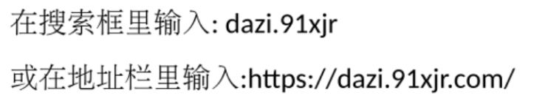
1. 键盘基本键位与手指放置位置
键盘的文本输入区主要由：数字区、字母区和符号区组成。
左手：小拇指放在A，无名指放在S，中指放在D，食指放在F，拇指在空格键；
右手：小拇指放在分号，无名指放在L，中指放在J，食指放在J，拇指在空格键。
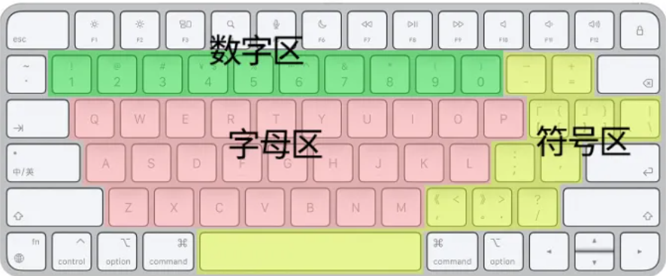
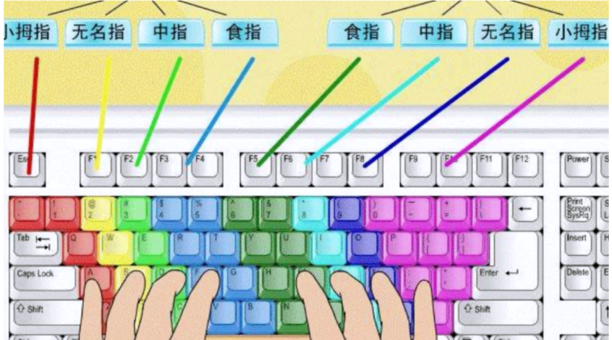
课后作业与训练 | 复习原理和指法练习
教研室审核

意见 | 教研室主任签字： 日期：

平凉职业技术学院专业课课时教案
第2周
章 | 计算机原理
节 | 计算机原理
课 时 | 第3、4课时
教学目标 | 1.了解计算机发展常识和计算机软硬件知识
教学重点 | 计算机五大部件
教学难点 | 计算机五大部件
技能培训
重、难点
教 法
教具使用 | 计算机

教学内容 | 教师活动 | 学生活动
复习提问  导入新课 | 了解学生计算机操作的掌握程度

一、导入：问卷星调查
二、计算机原理（PPT学习）
1.1计算机概述
1、计算机的发展
（1）世界上第一台计算机 掌握三要素
（2）计算机发展的几个阶段（重点掌握所采用的元器件）
2、计算机的分类多种分类方法：
按照计算机的运算速度、字长、存储容量、软件配置等多方面的综合性能指标，可以将计算机分为微型计算机、小型计算机、大型计算机和巨型计算机。
3、计算机的特点
运算速度快：
计算精度高：
具有自动控制能力：
具有存储记忆和逻辑判断功能：
教师应对以上每一部分特点进行扩展和讲解
4、计算机的用途可采用提问的方式由学生来回答，最后由教师来统一进行总结
1.2计算机系统组成
学生对计算机的组成都有着一此初步的了解，教师应在学生已知的范围内进一步进行知识的讲解和细化。
1、观看系统结构图（由此使学生对计算机的系统组成有一个初步的认识，然后再分步进行讲解，）
2、计算机五大硬件组成部分的作用
运算器：负责数据的算术运算和逻辑运算。
控制器：负责对程序规定的控制信息进行分析、控制并协调输人、输出等操作。
存储器：实现记忆功能的部件，负责存储程序和数据。
输人设备：负责把用户的程序和数据输人到计算机中。
输出设备：负责从计算机中取出程序执行结果或其他信息，供用户查看
3、计算机工作过程
首先编制程序，操作人员通过输人设备将程序和原始数据送人存储器；运行时，计算机从存储器中取出指令，送到控制器中进行分析、识别；控制器根据指令的含义发出相应的命令，控制存储器和运算器的操作；当运算器任务完成后，就可以根据指令序列将结果通过输出设备输出。另外，操作人员还可以通过控制台启动或停止机器的运行，或对程序的执行进行某种干预。

4、计算机软件系统
计算机软件系统是指用来指挥计算机运行的各种程序以及开发、使用和维护这些程序的数据和有关技术文档资料的集合。
计算机软件系统是由系统软件和应用软件等组成。
5、微机硬件系统（重点，应采有多种教学方式和手段，使学生对此部分知识产生深厚的兴趣）
（1）主机部分：
主机部件包括机箱、主板、CPU、内存条、声卡、显示卡、网卡等。
（2）外设部分：
外存，输入设备和输出设备
6、计算机技术指标（难点，重在理解，不用太深入讲解，10分钟）
（1）字长
（2）存储容量
（3）主频
（4）运算速度
（5）存取周期
三、课堂小结教师结合学生听课情况，对本节课的教学过程进行小结，指正学生应注意的学习重点和难点，提醒同学回去复习计算机硬件的组成，下一节做实验
四、课后作业（
学生以书面形式完成作业
五、开拓思维，同时提出新的问题
教师提出预习问题，让学生产生继续探究、学习的愿望，整堂课带着下一堂课的悬念结束，为学习下一结内容做好铺垫。
课后作业与训练 | 复习原理
教学反思
教研室审核意见 | 教研室主任签字： 日期：

平凉职业技术学院专业课课时教案
第 3 周
章 | 计算机基础知识
节 | 硬件基础实训
课 时 | 第5、6课时
教学目标 | 掌握计算机中数的表示方法并能够熟练地进行转换
教学重点 | 掌握计算机中数的表示方法能够熟练进行十进制数和二进制数之间的转换。
教学难点 | 各进制数之间的相互转换
技能培训
重、难点
教 法
教具使用 | 计算机

教学内容 | 教师活动 | 学生活动
复习提问
导入新课

 | - 计算机原理  一、创设意境，导入新课（设疑法、提问法）  人们在日常生活中所使用的数都是十进制数，那么这种进制的数据在计算机中能够使用吗？  带着以上疑问，进入今天的教学  二、新课教学（讲解法、提问法、示范法）  1、硬件基础实训（此部分内容由实训报告部分给出，45分钟）  2、计算机中信息处理基础  （1）计算机中数的表示方法（使用二进制信息表示的优点）（5分钟）  二进制数优点：简易性、可靠性、简单性、逻辑性  （2）进位计数制  介绍二进制、八进制、十进制、十六进制数的特点和规则  （3）各种进制数之间的转换  ①十进制数转换为二进制数（包括整数和小数两部分）（20分钟）  这一部分是本节课的重点也是本章的重点，在教师讲解完成后应配以相应的练习和作业，练习均显示在电子课件中  三、课堂小结（讲解法）  教师结合学生完成实例的情况，对本节课的教学过程进行小结，指正学生在进制转换中存在的问题，  四、课后作业（讲解法）  学生以书面形式完成作业：  五、开拓思维，同时提出新的问题（激趣法）  教师继续提出问题，让学生产生继续探究、学习的愿望，整堂课带着下一堂课的悬念结束，为学习下一结内容做好铺垫。 | 学生演练
课后作业与训练 | 复习原理
教学反思
教研室审核意见 | 教研室主任签字： 日期：

平凉职业技术学院专业课课时教案
第 4 周
章 | Word2010的使用
节 | 编辑“自我介绍”
课 时 | 第7、8课时
教学目标 | 1.了解word启动、退出等基本操作  2.掌握word文档的基本编辑操作。
教学重点 | 文字编辑的基本操作
教学难点 | 常见键及快捷键的功能
技能培训  重、难点 | 文字编辑的基本操作
教 法 | 讲练法
教具使用 | 计算机

教学内容 | 教师活动 | 学生活动
复习提问  导入新课 | 了解学生计算机操作的掌握程度 | 学生演练
 | - Word 2010窗口组成及操作(教师演示介绍)  - Word窗口由【标题栏】、【工具栏】、【标尺】、【编辑区】、【菜单栏】、【任务窗格】、【视图按钮】、【状态栏】等部分组成。  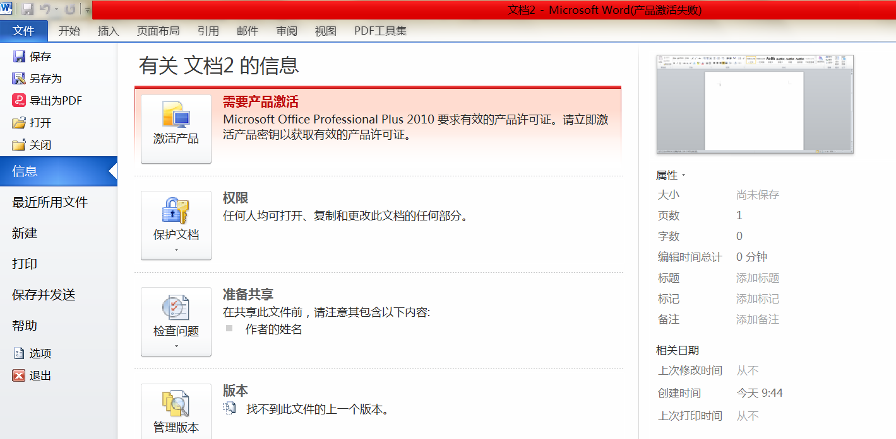  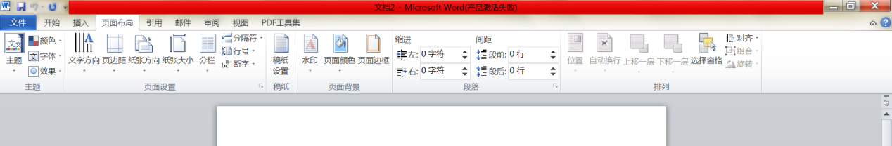 | 学生演练

- 视图方式
(1)【普通】视图
功能:是Word下默认的文档视图，用来输入、编辑和设置格式。以最快速度进行输入和编辑文本，但不能正确显示图片、分栏、竖排等效果。

(2)【web版式】视图
功能:在该视图中，Word能优化Web页面，外观与在Web或Internet上发布时的外观一致。此外，视图显示文档在浏览器中的外观，可以看到背景、自选图形和其他在Web文档及屏幕上查看文档时常用的效果。

(3)【页面】视图
功能:在该视图状态下，可以查看到文档的分栏、页眉和页脚以及脚注和尾注等在页面上的实际位置，也可以查看图片的精确位置。应用页面视图可处理图片和报版样式栏，并且可对文本、格式以及版面进行修改。能够在屏幕上显示出打印的效果，即“所见即所得”，能实现页眉、页脚、页码等。

(4)【大纲】视图
功能:在【大纲】视图里，可以隐藏标题下的文档，也可展开文档，方便查看整个文档和处理文档的结构。还可以用升级和降级标题，调整文本标题
(5)【阅读版式】视图
功能:【阅读】视图可以使文档两页、两页的同时显示，以方便阅读者使用，并且可以让阅读者书写批注。在【阅读版式】视图中，文档中的字号变大了，每一行变得短些，阅读起来比较贴近于自然习惯，可以从使人疲劳的阅读习惯中解脱出来。但每次通过这种方式打开Word文档进行阅读时所有的排版格式都打乱了，所以只好又回到传统的“页面”视图中进行文档审读。

6)改变视图显示比例
视图显示比例是用来改变显示内容范围的。
常用工具栏上有一个【显示比例】框.
按组合键Ctrl+鼠标滑轮,可变大或变小.

课后作业与训练 | 打字练习
教学反思
教研室审核意见 | 教研室主任签字： 日期：

平凉职业技术学院专业课课时教案
第 5 周
章 | Word2010的使用
节 | 编辑“自我介绍”
课 时 | 第9、10课时
教学目标 | 1.了解word启动、退出等基本操作  2.掌握word文档的基本编辑操作。
教学重点 | 文字编辑的基本操作
教学难点 | 常见键及快捷键的功能
技能培训  重、难点 | 文字编辑的基本操作
教 法 | 讲练法
教具使用 | 计算机

教学内容 | 教师活动 | 学生活动
复习提问  导入新课 | 了解学生计算机操作的掌握程度 | 学生演练

 | 一、导入：介绍课程  二、基础知识：Word2010  (一)启动软件  1.单击“开始”→程序→MicrosoftOffice→MicrosoftOffice Word 2010；  2.单击“开始”→“高频”栏→新建Office文档→双击空白文档；  3.双击Word 2010的桌面快捷图标；  4.双击电脑中已有的Word文档。  (二)工作界面  三、基本操作  (一)新建文档  1.单击Office按钮→新建→空白文档→创建(或单击Office按钮→新建→双击“空白文档”) ；  2.单击快捷访问工具栏后面的下拉菜单图标→新建(可以根据需求添加其他快捷图标)一新建快捷图标；  3.Ctrl+N。  (二)保存文档  1.单击Office按钮→保存； (修改后的文档) ；  2.单击Office按钮→另存为→选择路径、填写文件名、选择文件类型(高版本软件所保存的文档不能在低版  本软件中打开)→保存；  3.单击快捷访问工具栏中的保存快捷图标；  4.Ctrl+S或F 12。  提示：在编辑文档前可以设置一下保存时间， 以便出现特殊状况时不必惊慌。具体操作如下：Office按钮→Word选项→保存→修改  保存自动恢复信息时间间隔、自动恢复文件位置→确定。  设置打开权限和修改权限密码：另存为时单击左下角的“工具”按钮一常规选项。  (三)打开文档  1.单击Office按钮→打开；  2.单击快捷访问工具栏中的图标→打开；  3.Ctrl+0。  (四)关闭文档  1.单击Office按钮→关闭(或单击Office按钮→退出) ；  2.点击标题栏右上角的“X”；  3.在标题栏任意空白处右击，点击关闭；  4.按键盘上的Alt+F 4。  四、文字编辑  (一)输入文字  1.选择输入法  2.光标选定→单击任务栏中的输入法图标→选择输入法→输入；  3.光标选定→Ctrl+Shift(切换输入法， 键盘左右各一组， 顺序相反； Ctrl+空格中英文切换) →输入。 | 学生演练

(二)文档输入
1.段落：自动换行， 程序默认按Enter键为段落的结束标志。
2.段内换行：Shift+Enter。
3.段落标记显示：Office按钮→选项→显示→勾选(或去勾) 段落标记。
4.合并段落：讲光标放在分段的段落标记前， 按Delete(在标记后按Backspace) 。就是要把段落标记删除掉。
5.插入和改写模式切换(在Word中默认的输入模式为插入模式， 在此模式下用户输入的文本将在插入点的左侧出现，而插入点右侧的文本依次向后延续；而在改写模式下，用户输入的文本将依次替换插入点右侧的文本)
(1) 单击键盘编辑区的Insert键。
(2) 单击数字或小键盘区的Ins键(前提Numlock灯不亮， 即为编辑状态时) 。
(3)点击击状态栏中的“插入”。
(三)符号的插入
1.“插入”功能区→符号→其他符号→选定相应的符号→插入(或按Enter键或双击所选符号)
2.利用软键盘输入：左键单击或者右键单击进行使用
(四)选定文字
1.单字或任意字：按住左键拖动鼠标
2.词的选定：左键拖动或者指针指向该词语双击
3.一句话：左键拖动或者Ctrl+左键单击(这一句话内部)
4.连续文字的选定：将光标定位于起始处， 按住Shift键单击结束位置或者直接左键拖动
5.一行：鼠标指向文字行首， 变成向右上方指针时单击左键(多行的的选定要配合着Shift键和Ctrl键)
6.一段：鼠标指向段落中任一行的行首，变成向右上方指针时双击或者在段落中任意位置三击鼠标
7.全文：鼠标指向文中任意一行的行首处三击鼠标或者Ctrl+A或者“编辑”菜单/全选
8.垂直区域的选定：按住Alt键同时按鼠标左键不松并拖动
(五)删除文字
1.Backspace：删除光标前面的字符。
2.Delete：删除光标后面的字符。
(六)移动文字
1.选定文字→按左键拖动
2.选定文字→“开始”功能区→剪切→定位→粘贴
3.选定文字→鼠标右键→剪切→定位→鼠标右键→粘贴
4.选定文字→Ctrl+X→定位→Ctrl+V
(七)复制文字
1.选定文字→CTRL+鼠标左键拖动
2.选定文字→“开始”功能区一复制→定位→粘贴
3.选定文字十鼠标右键→复制→定位→鼠标右键→粘贴
4.选定文字→Ctrl+C→定位→Ctrl+V

(八)撤销或重复键入
1.单击快捷访问工具栏中的撤销或重复键入快捷图标
2.Ctrl+z或Ctrl+Y(或F 4)
五、页面边框
页面布局-页面边框
“页面边框”选项卡：除了常规的线条边框，还有艺术型(特殊图形)的页边框
六、编辑“自我介绍”
要求：要求：字数500字以上
编辑：
标题：黑体 三号 彩色 居中
正文：宋体 五号 首行缩进2字符
页面布局：彩色 边框
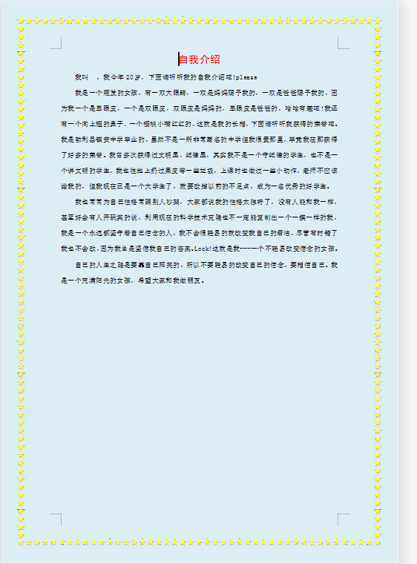
课后作业与训练 | 编辑“自我介绍”
教学反思

教研室审核意见 | 教研室主任签字： 日期：
平凉职业技术学院专业课课时教案
第 6 周
章 | Word2010的使用
节 | 制作“中班活动设计”
课 时 | 第11、12课时
教学目标 | 通过制作“中班活动设计”掌握word文档的编辑操作。
教学重点 | Word表格的制作和编辑
教学难点 | Word表格的制作和编辑
技能培训  重、难点 | Word表格的制作和编辑
教 法 | 讲练法
教具使用 | 计算机
教学内容 | 教师活动 | 学生活动

复习提问  导入新课 | Word文字编辑 | 学生演练
教  学  内  容  及  过  程  设  计 | 一、复习：  1.新建文件夹  2.字体对话框  段落对话框  二、基础知识：文字格式设置  文字格式设置  原则：“先选择后设置”  1.打开文字设置面板的方式  (1)“开始”功能区→字体  (2)右击→字体  (3)浮动工具栏(选择文字后，出现在所选文字的右上角)  2.一般设置内容  (1)字体、字形、字号、颜色、下划线类型、效果  (2)字符间距(3)首字下沉  三、格式刷的使用  1.作用：用于快速复制目标(选定)文本的格式  2.使用方法：选定要复制格式的目标文本(或者光标定位)→左键单击或者双击格式刷→刷取目标文本(若是单击格式刷只能刷取一次，若是双击格式刷，可刷取多次，可以再次单击格式刷取消使用)  四、创建表格  1、插入→表格→下拉菜单→选择好行数和列数点击鼠标左键(最多10列8行)  2、插入→表格下拉菜单→插入表格→设置→确定  3、插入Excel工作表：单击“常用”工具栏中的“Excel工作表”， 此时进入Excel编辑状态， 进行编辑(最简单的方法：将Excel工作表中的数据直接复制到Word文档中)  五、表格基本操作  1、输入内容  (1) Tab键跳到下一单元格， Shift+Tab键跳动到前一单元格  (2)利用键盘上的方向键  2、选定操作对象  (1)一个单元格的选定：鼠标指向单元格的左下方，左键单击(若为多个连续的单元格：可以用鼠标直接拖动或者Shift+逐个单击； 若为多个非连续的单元格：Ctrl+逐个单击)  (2)一行的选定：鼠标指向行首，左键单击(若选择多行操作同上)  (3)一列的选定：鼠标指向列首，左键单击(若选择多列操作方法同上)  (4)整张表格的选定：鼠标指向表格左上角出现标记后，左键单击标记 | 学生演练

六、 修改表格
1、单元格、行、列的插入与删除
光标定位或选定单元格、行、列→布局→行和列→选择相应的选项(可以同时插入多个连续的单元格、行、列，但不能同时插入多个非连续的单元格、行、列)
2、行高和列宽的调整(自动调整)
(1)光标定位或选定单元格、行、列→布局斗单元格大小
(2)鼠标拖动：鼠标指向行线或列线，变成双向箭头时左键拖动
3、单元格的合并与拆分
(1)合并：选定后(多个连续的单元格、行、列)→布局→合并单元格(或者右击鼠标→合并单元格)
(2)拆分：选定后(若选定的是多个连续的单元格、行、列，则先进行合并，再拆分)→布局→合并→拆分单元格→输入行数及列数→确定
4、拆分表格：光标定位要拆分处→布局→拆分表格
5、绘制斜线表头：光标定位→布局→表→绘制斜线表头→设置表头样式、字体、行标、列标等→确定(也可以首先在表头单元格绘制一条斜线，然后通过插入文本框输入文字，此时要将文本框的填充颜色及线条颜色设置为“无”，最后选定各个组成部分再将其组合)
七、制作“中班活动设计”

 | 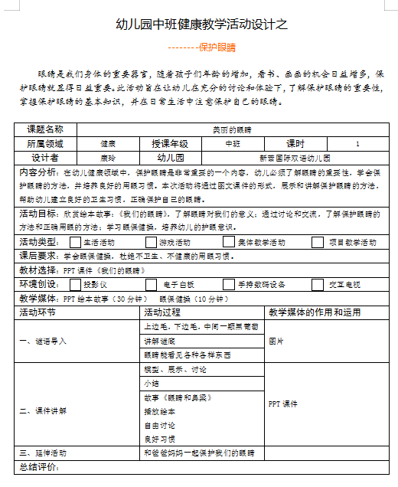
课后作业与训练 | 制作“中班活动设计”

教学反思
教研室审核意见 | 教研室主任签字： 日期：

平凉职业技术学院专业课课时教案
第 7 周
章 | Word2010的使用
节 | 编辑“中班活动设计”
课 时 | 第13、14课时
教学目标 | 1、认知目标：了解段落格式、段落缩进、段落修饰等术语的含义。  2、技能目标：能熟练对Word 2010编辑的任意文档进行格式化。
教学重点 | 掌握Word 2003的段落对齐方式、行间距和段间距、段落修饰等。
教学难点 | 全面掌握段落缩进方法
技能培训  重、难点 | 文字编辑的基本操作
教 法 | 讲练法

教具使用 | 计算机
教学内容 | 教师活动 | 学生活动
复习提问  导入新课 | 了解学生计算机操作的掌握程度 | 学生演练

 | 一、创设意境，导入新课（设疑法、提问法）  导入：  上节课,我们学习了文档的格式化初步:那么,现在  谁来回答我一个问题:如何进行字符间距的设置?(找同  学回答,然后教师总结)既然我们知道了字符间距的设置,  就应该想到这样一个问题:行与行的间距、段与段之间的  间距能否进行设置,又是怎么设置的呢?今天我们就抱着  这个问题来开始我们的新课-----Word 2010文档的格式  化(二)  二、新课教学（讲解法、提问法、示范法、练习法）  (一)、Word 2010文档的格式化  2)设置段落格式  段落的格式:就是对段落进行排版，是对整个段落外观的处理，  包括段落的修饰、缩进、对齐、行间距和段间距等。  - 段落的对齐  - 段落对齐方式五种:  左对齐、两端对齐、居中对齐、右对齐、分散对齐。  - 使用【格式】工具栏和键盘组合键对段落的对齐。  - 使用【格式】︱【段落】命令或快捷菜单里【段落】对话框中的【缩进和间距】选项卡.  *****练习:五个段落分别设置五种对齐方式*****(4分钟)  2、段落的缩进 段落的缩进:是指设置段落两侧与页边的距离。  （1）利用标尺上的段落标记  在标尺上，有三个小三角和一个小方块.有【首行缩进】、【悬挂缩进】、【左缩进】、【右缩进】。  首行缩进就是将对段落的第一行字向里缩进一定的距离。例如：每个段落开头都要空两个字，这就是首行缩进的效果。进行缩进时，要单击该标记并拖动鼠标向左或向右移动就可缩进段落的首行。  悬挂缩进就是指除段落的第一行不缩进外，其余各行均向里缩进一定的距离。  左缩进是段落左侧的所有行均向里缩进一定的距离。缩进时用鼠标拖动左缩进按钮就可得到左缩进的效果。  右缩进是段落右侧的所有行均向里缩进一定的距离。缩进时用鼠标拖动右缩进按钮就可得到右缩进的效果。  （2）利用工具按钮缩进  用【格式】工具栏右侧有两个工具按钮，分别为【减少缩进量】按钮和【增加缩进量】按钮，另外也可以用缩进组合键进行缩进，按钮Ctrl+M组合键可以增加缩进量；按钮Ctrl+Shift+M组合键则可以减少缩进量。  (3)使用【格式】︱【段落】命令或快捷菜单里【段落】对话框中的【缩进和间距】选项卡，输入【缩进】栏中的左、右缩进量值。  3、改变行间距和段间距（演示）段间距:是指段落与段落之间的距离。 | 学生演练

行间距:是指段落中行与行之间的距离。
使用【格式】︱【段落】命令或快捷菜单里【段落】对话框中的【缩进和间距】选项卡，在【间距】栏中选择段前、段后间距和行间距。
4、段落的修饰演示)
段落修饰:是对所选定的文本或整个文档进行加边框、页面边框和底纹等操作。
（1）添加段落边框
- 选定要添加边框的一个或多个段落。单击【格式】︱【边框和底纹】命令，弹出【边框和底纹】对话框.
- 选定【边框】标签项的【设置】组框中，选择设置的选项。如：三维、阴影等。如果只需要添加两条竖边框，那么可以在【预览】中把多余的边框线取消，即可实现。在【应用于】复选框中有两种选项文字和段落。
- 在【线形】中要选择怎样的线形和线形的宽度及颜色。
单击【确定】按钮即可。
技巧：要想添加边框颜色应该先选定颜色以后再选择边框。
（2）添加底纹
- 选定要添加边框的一个或多个段落。
- 单击【格式】︱【边框和底纹】命令，弹出【边框和底纹】对话框。选择【底纹】选项卡。
- 在【填充】复选框中，选择底纹颜色。在【样式】框中，选择适当的底纹样式。
- 单击【确定】按钮。
5、添加项目符号和编号(10分钟)（演示）
（1）使用【格式】工具栏创建项目符号和编号。
- 选中要添加的文本。
- 单击【编号】按钮或【项目符号】按钮。
（2）使用【项目符号和编号】对话框创建列表
选中要添加的文本。单击【格式】︱【项目符号和编号】命令或用快捷菜单【项目符号和编号】命令。可出现【项目符号和编号】对话框。
- 首字下沉（演示）
操作：
（1）首先选定需要设置首字下沉的段落的前几个文字。
（2）选择【格式】︱【首字下沉】命令，自动弹出【首字下沉】对话框如图3.46所示。
（3）在【位置】复选框中三种方式【无】、【下沉】和【悬挂】命令，【选项】复选框中可以改变字体、要下沉多少行数和下沉文字和文章的其他文字的距离（左右）。
（4）单击【确定】按钮即可实现。
三、课堂小结（讲解法）

以上内容仅为本文档的试下载部分，为可阅读页数的一半内容。如要下载或阅读全文，请访问：https://d.book118.com/198040131070006036

